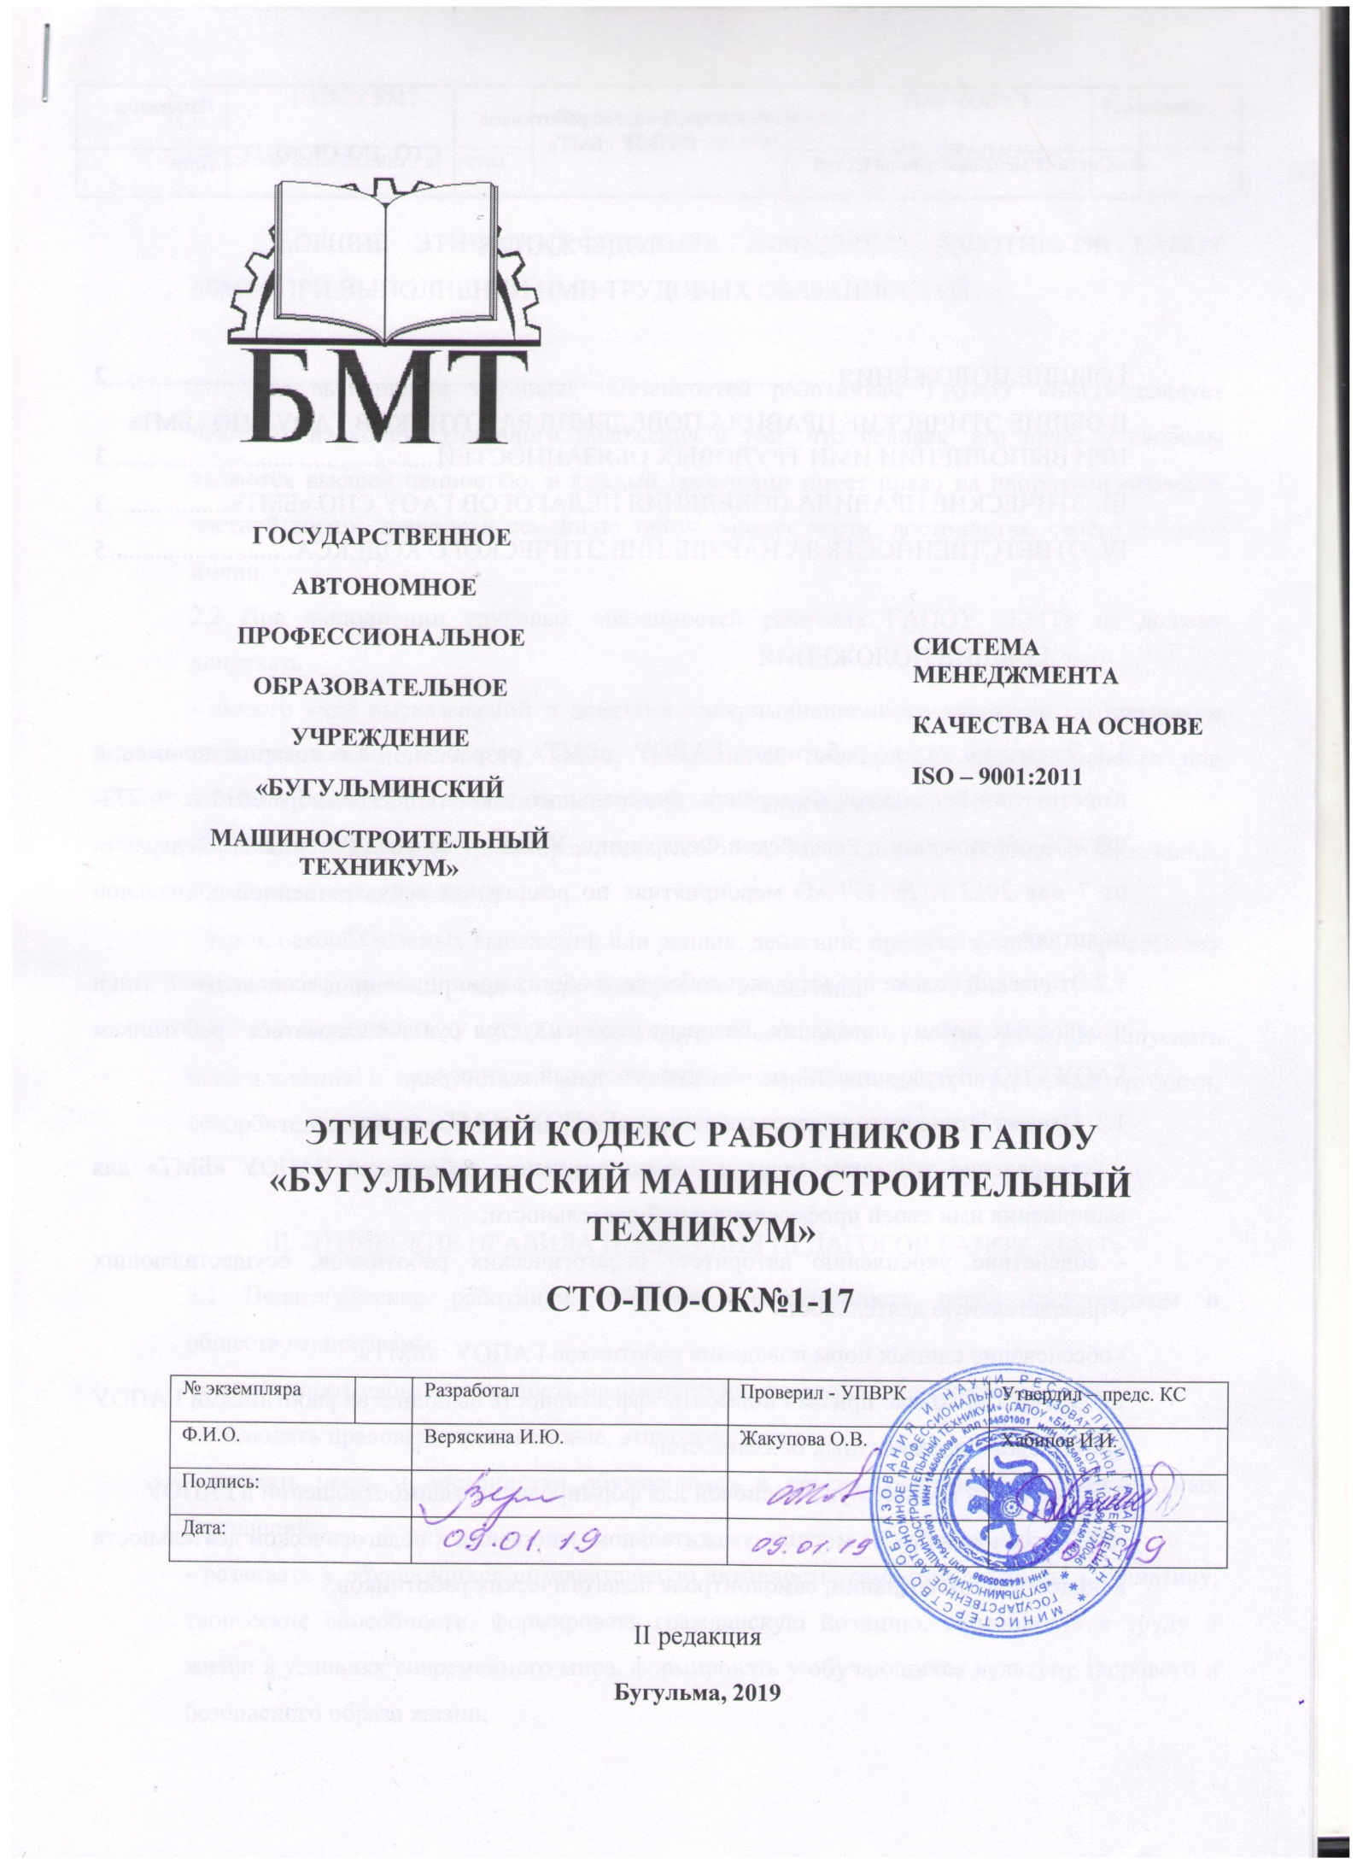

СОДЕРЖАНИЕ

I.ОБЩИЕ ПОЛОЖЕНИЯ 2
II.ОБЩИЕ ЭТИЧЕСКИЕ ПРАВИЛА ПОВЕДЕНИЯ РАБОТНИКОВ ГАОУ СПО «БМТ» ПРИ ВЫПОЛНЕНИИ ИМИ ТРУДОВЫХ ОБЯЗАННОСТЕЙ 3
III. ЭТИЧЕСКИЕ ПРАВИЛА ПОВЕДЕНИЯ ПЕДАГОГОВ ГАОУ СПО «БМТ» 3
IV. ОТВЕТСТВЕННОСТЬ ЗА НАРУШЕНИЕ ЭТИЧЕСКОГО КОДЕКСА 5

I.ОБЩИЕ ПОЛОЖЕНИЯ

1.1 Этический кодекс работников ГАПОУ «БМТ» разработан на основании положений Конституции Российской Федерации, Федерального закона от 29 декабря 2012 г. № 273-ФЗ «Об образовании в Российской Федерации», Указа президента Российской Федерации от 7 мая 2012 г. № 597 «О мероприятиях по реализации государственной социальной политики».
1.2 Этический кодекс представляет собой свод общих принципов профессиональной этики и основных правил поведения, которым рекомендуется руководствоваться работникам ГАОУ СПО «Бугульминский машиностроительный техникум».
1.3 Целями Этического кодекса работников ГАПОУ «БМТ» являются:
- установление этических норм и правил поведения работников ГАПОУ «БМТ» для выполнения ими своей профессиональной деятельности;
- содействие укреплению авторитета педагогических работников, осуществляющих образовательную деятельность
- обеспечение единых норм поведения работников ГАПОУ «БМТ».
1.4 Этический кодекс призван повысить эффективность выполнения работниками ГАПОУ «БМТ» своих должностных обязанностей.
1.5 Этический кодекс служит основой для формирования взаимоотношений в ГАПОУ
«БМТ», основанных на морали, уважительном отношении к педагогической деятельности в общественном сознании, самоконтроле педагогических работников.

II.ОБЩИЕ ЭТИЧЕСКИЕ ПРАВИЛА ПОВЕДЕНИЯ РАБОТНИКОВ ГАПОУ «БМТ» ПРИ ВЫПОЛНЕНИИ ИМИ ТРУДОВЫХ ОБЯЗАННОСТЕЙ

2.1 При выполнении трудовых обязанностей работникам ГАПОУ «БМТ» следует исходить из конституционного положения о том, что человек, его права и свободы являются высшей ценностью, и каждый гражданин имеет право на неприкосновенность частной жизни, личную и семейную тайну, защиту чести, достоинства, своего доброго имени.
2.2 При выполнении трудовых обязанностей работник ГАПОУ «БМТ» не должен допускать :
- любого вида высказываний и действий дискриминационного характера по признакам пола, расы национальности, языка, гражданства, социального, имущественного или семейного положения, политических или религиозных предпочтений;
- грубости, проявлений пренебрежительного тона, заносчивости, предвзятых замечаний, незаслуженных обвинений;
- угроз, оскорбительных выражений или реплик, действий, препятствующих нормальному общению или провоцирующих противоправное поведение.
2.3 Работникам ГАПОУ «БМТ» рекомендуется соблюдать культуру речи, не допускать использования в присутствии всех участников образовательных отношений грубости, оскорбительных выражений или реплик.

III. ЭТИЧЕСКИЕ ПРАВИЛА ПОВЕДЕНИЯ ПЕДАГОГОВ ГАПОУ «БМТ»
3.1 Педагогические работники, сознавая ответственность перед государством и обществом, призваны:
- осуществлять свою деятельность на высоком профессиональном уровне;
- соблюдать правовые, нравственные, этические нормы;
- уважать честь и достоинство обучающихся и других участников образовательных отношений;
- развивать у обучающихся познавательную активность, самостоятельность, инициативу, творческие способности, формировать гражданскую позицию, способность к труду и жизни в условиях современного мира, формировать у обучающихся культуру здорового и безопасного образа жизни;
- применять педагогические обоснованные и обеспечивающие высокое качество образовательные формы, методы обучения и воспитания;
- учитывать особенность психофизического развития обучающихся и состояние их здоровья, соблюдать специальные условия, необходимые для получение образования лицам с ограниченными возможностями здоровья, взаимодействовать при необходимости с медицинскими и иными социальными организациями;
- исключать действия, связанные с влиянием каких-либо личных, имущественных (финансовых) и иных интересов, препятствующих добросовестному исполнению трудовых обязанностей;
- проявлять корректность и внимательность к обучающимся, их родителям (законным представителям), коллегам;
- проявлять терпимость и уважение к обычаям и традициям народов России и других государств, учитывать культурные и иные особенности различных этнических, социальных групп и конфессий, способствовать межнациональному и межконфессиональному согласию обучающихся;
- воздерживаться от поведения, которое могло бы вызвать сомнение в добросовестном исполнении педагогическим работником трудовых обязанностей;
3.2 Педагогическим работникам ГАПОУ «БМТ» надлежит принимать меры по недопущению коррупционно опасного поведения педагогических работников, своим личным примером подавать пример честности, беспристрастности и справедливости.
3.3 Педагогическим работникам следует проявлять корректность, выдержку, такт и внимательность в обращении с участниками образовательных отношений, уважать честь и достоинство, быть доступным для общения, открытым и доброжелательным.
3.4 Внешний вид педагогического работника при выполнении им трудовых обязанностей должен способствовать уважительному отношению к педагогическим работникам, соответствовать деловому стилю, который отличает официальность, сдержанность, аккуратность.
-идеальная форма одежды для педагогического работника - деловой костюм.. К деловому костюму относится пиджак с юбкой или брюками и блузку (допускается блузка и пиджак) а также красивое, элегантное, но деловое платье.
- педагогическим работникам рекомендуется для одежды выбирать спокойные цвета;
- украшений в наряде педагогического работника должно быть минимальное количество. Они должны быть неяркими, неброскими;
- макияж и маникюр педагогическим работникам нужно подобрать в сдержанных нейтральных тонах.
3.5 Применение сотовой связи педагогическими работниками:
- во время учебных занятий телефон необходимо выключать;
- средства мобильной связи во время образовательного процесса не должны находиться на рабочих столах;
- пользование мобильной связью разрешается на переменах, а также до и после завершения образовательного процесса. При этом необходимо соблюдать следующие этические нормы:
- телефон должен в здании техникума находиться в состоянии вибровызова;
- разговаривать следует максимально тихим голосом.

IV. ОТВЕТСТВЕННОСТЬ ЗА НАРУШЕНИЕ ЭТИЧЕСКОГО КОДЕКСА
4.1 Нарушение работником ГАПОУ «БМТ» Этического кодекса рассматривается на заседаниях конфликтной комиссии.
4.2 Соблюдение работником ГАПОУ «БМТ» положений Этического кодекса может учитываться при проведении аттестации педагогическим работников на соответствие занимаемой должности, при применении дисциплинарных взысканий в случае совершения работником проступка, а также поощрений работников, добросовестно исполняющих трудовые обязанности.
Приложение А Ф-4.2.3-01
(обязательное)
Лист рассылки

№ п/п | Наименование структурного подразделения (службы или отдела) | Обозначение подразделения | ФИО, должность получателя | Кол-во экз.
1 | 2 | 3 | 4 | 5
1
2
3
4
5
6
7
8
9
10
11

Приложение Б
(обязательное)

Ф-4.2.3-02
Лист согласований
Заполняется, как результат согласования документа между подразделением-разработчиком и подразделениями, участвующими в функциональном взаимодействии с ним.
№  п/п | Ответственные исполнители  (Организационная единица) | Ответственные исполнители  (Фамилия И.О.) | Дата | Подпись
1 | 2 | 3 | 4 | 5
1 | Председатель профсоюзного комитета ГАПОУ «БМТ» | Боброва Л.А.
2 | Специалист отдела кадров ГАПОУ «БМТ» | Хадиева Р.К.
3
4
5
6
7
8
9

Приложение В
(обязательное)

Ф-4.2.3-03
Лист ознакомления
Заполняется, как результат ознакомления ответственных исполнителей с требованиями данного документа.
№  п/п | Ответственные (должность)  (Организационная единица) | Фамилия И.О. | Дата | Подпись
1 | 2 | 3 | 4 | 5
1 | Работники ГАПОУ «БМТ»

Приложение Г
(обязательное)

Лист коррекции документа

Ф-4.2.3-04

№п/п | Лист | Обнаружено несоответствие в документе | ФИО обнаружившего несоответствие в документе | Дата
1 | 2 | 3 | 4 | 5

Приложение Д
(обязательное)

Лист регистрации изменений

Ф-4.2.3-05
Изм. | Номера страниц (листов) |  |  |  | Номер |  |  | Срок
п/п | изменённых | заменённых | новых | аннулированных | документа | Подпись | Дата | введения  изменения
1 | 2 | 3 | 4 | 5 | 6 | 7 | 8 | 9

